СПЕЦИФИКАЦИЯ ИЗДЕЛИЯ
Тип | Подтип |  | Класс | Семейство | Группа | Модель
Видео | - |  | Устройства | - | Защита интерфейса | AVT-RS485
Арт №  AVT-RS485 |  | Системы контроля и управления доступом, система видеонаблюдения  Устройство AVT-RS485 – предназначено для защиты интерфейса RS-485 по линии «витая пара».
Дата изменения
03.07.14

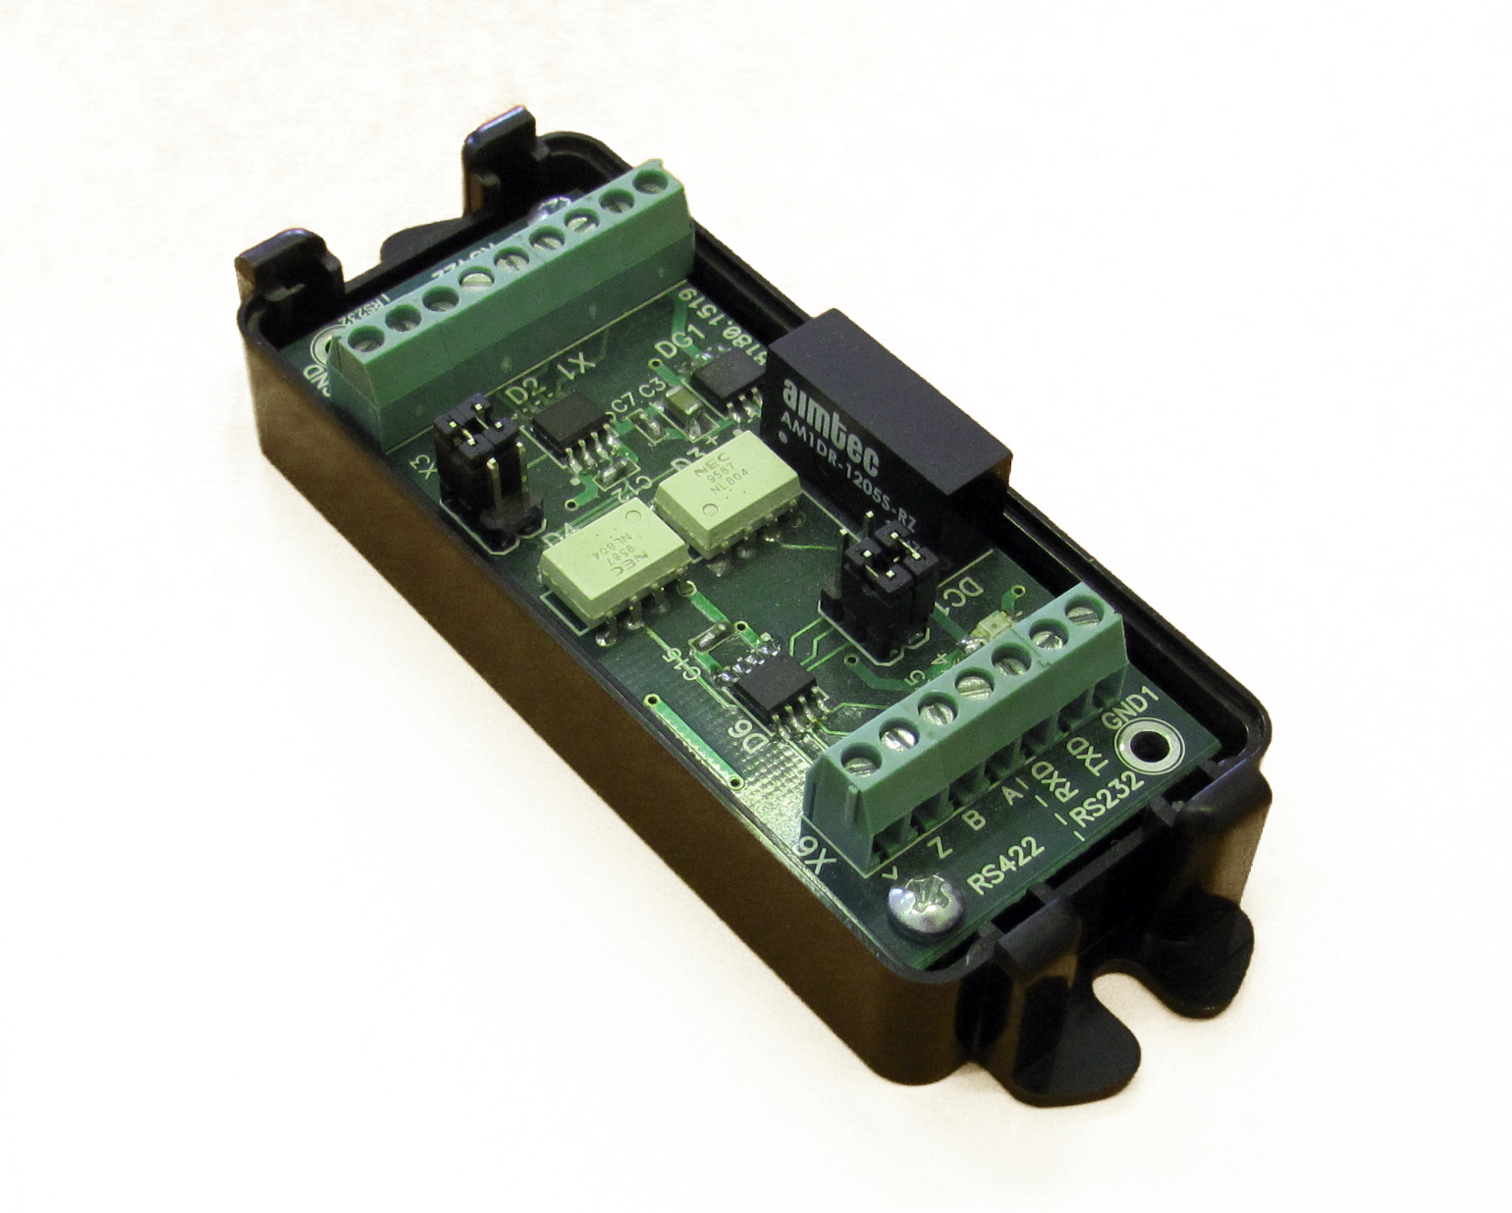

Особенности___________________________________________________________________
- Интерфейс - RS-485

Питание  Не требуется  Защита  от повреждения высоким напряжением (грозовых разрядов, высоковольтных импульсных наводок и др.):  время срабатывания - 15 нс  макс. импульсная рассеиваемая мощность  при напряжении от 7 до 90 В. (8/20 мкс) - 200 Вт  макс. импульсный ток защиты  при напряжении от 90 В 8/20 мкс - 10 КА 50 Гц 1с - 10 А  напряжение пробоя “вход-выход” не менее - 1500 В | Система.  Интерфейс: RS-485  Скорость: до 10 Мбит/с  Номинальное напряжение (размах) на интерфейсах: от -12 В до +12 В  Условия эксплуатации  Диапазон рабочих температур 0°C +50°C  Влажность (б/конд.) не более 90% при +20°C  Конструктив  Габаритные размеры – 75х28х15 мм  Материал корпуса – АБС  Подключение линии - клеммы  Масса – не более 50 г

Тип | Подтип | Класс | Семейство | Группа | Модель
СКД | - | Устройства | - | Защита интерфейса | URR-RS485

СХЕМА ПОДКЛЮЧЕНИЯ___________________________________________________________

Цоколевка разъёмов____________________________________________________________

